09.04.2020 Ас-74 Веб-консультація до ЗНО
Синтаксис. Складне речення. Тренувальні тести.

- Навчальне відео «Типи складних речень»

- Ознайомтесь із теоретичним матеріалом
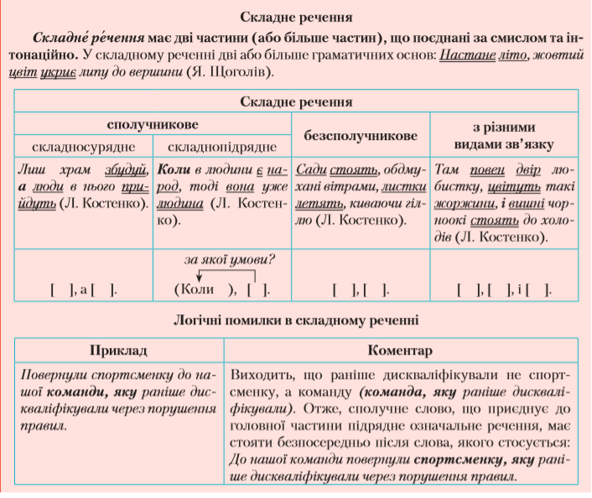

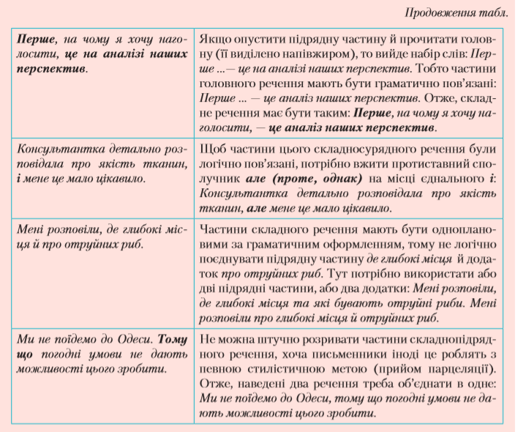

Тренувальні тести
Варіант 1. Пройдіть онлайн-тестування, перейшовши за посиланням
https://naurok.com.ua/test/start/213309

Варіант 2. Виконайте тести

